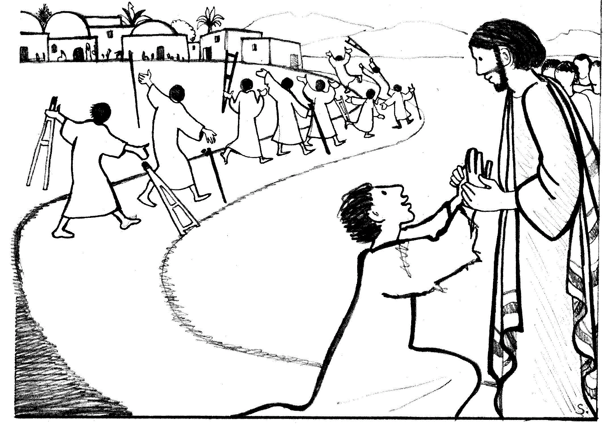

Jézus meggyógyít tíz leprabeteget – közülük csak egy ad érte hálát. (Lukács 17,11-19)

